基隆市仙洞國民小學112學年度推動學校家庭教育宣導活動成果
辦理日期 | 113年3月16日 | 辦理地點 | 仙洞共讀站
參與人員 | 家長學生 | 參與人數 | 18人
活動主題 | 親子共讀起步走
活動內容  (100字以內) | 🎉仙洞社區共讀站-親職教育講座❤️  🧑‍🧑‍🧒‍🧒親子共讀起步走 🫶  😍本次邀請簡嘉琪老師，帶領親子共同完成「拇指音樂書diy 」🎼  📚在這次的親子「藝同悅讀樂」一起手作diy，體驗藝文與閱讀的樂趣，創作不同的「樂讀」趣～🫶
活動照片 | 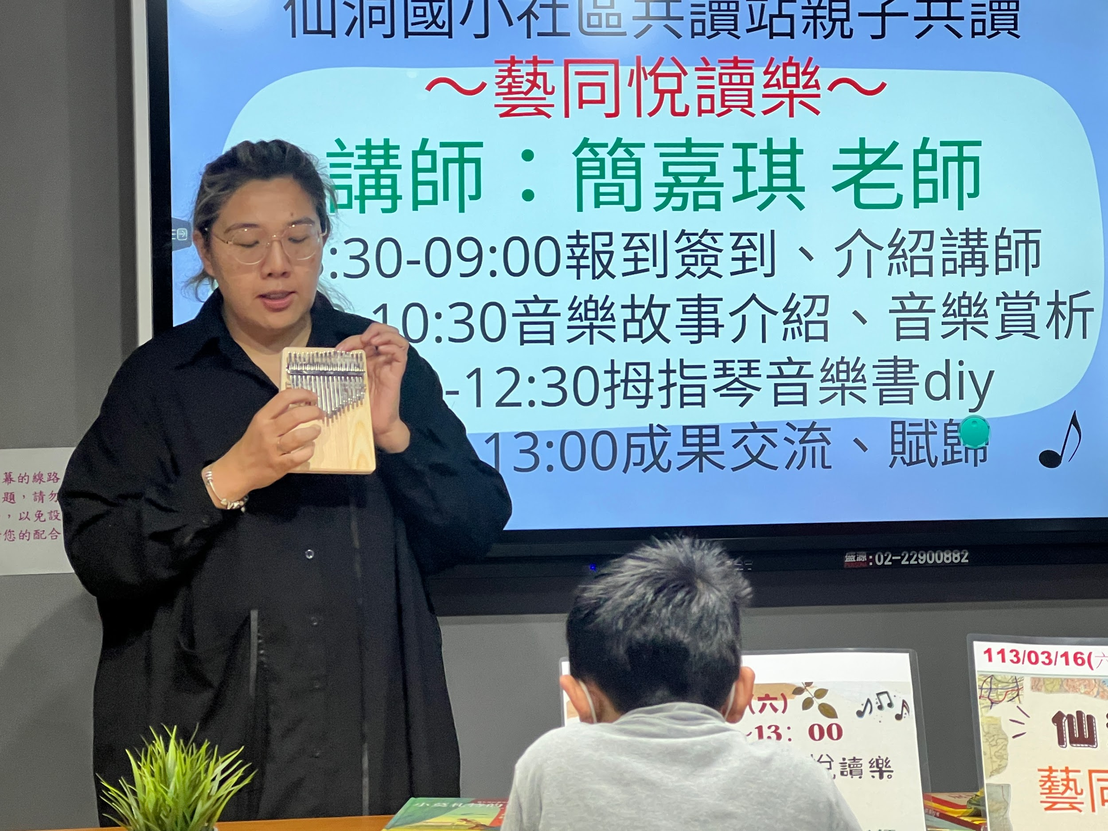
 | 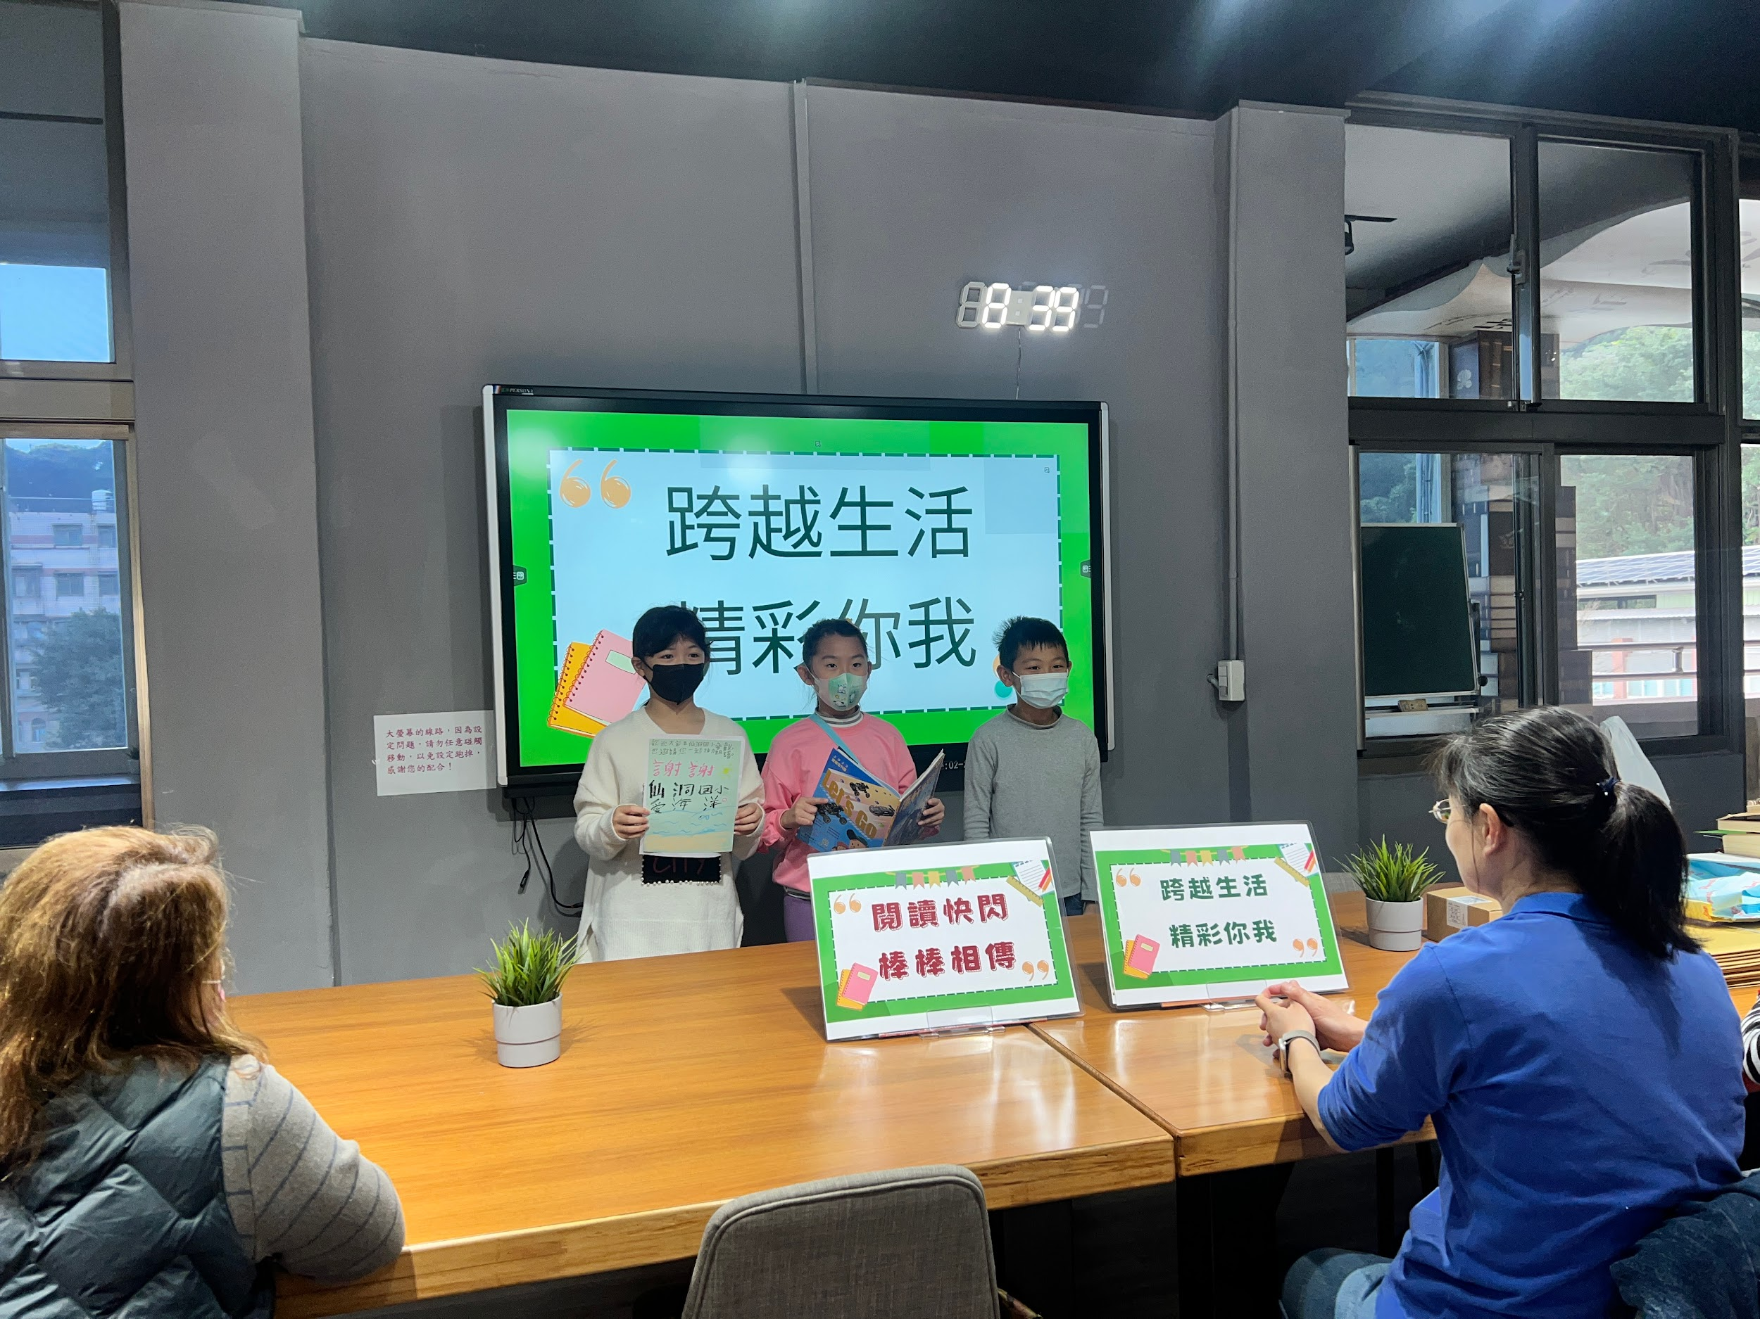

基隆市仙洞國民小學112學年度推動學校家庭教育宣導活動成果
辦理日期 | 113年3月16日 | 辦理地點 | 仙洞共讀站
參與人員 | 家長學生 | 參與人數 | 18人
活動主題 | 親子共讀起步走
活動內容  (100字以內) | 🎉仙洞社區共讀站-親職教育講座❤️  🧑‍🧑‍🧒‍🧒親子共讀起步走 🫶  😍本次邀請簡嘉琪老師，帶領親子共同完成「拇指音樂書diy 」🎼  📚在這次的親子「藝同悅讀樂」一起手作diy，體驗藝文與閱讀的樂趣，創作不同的「樂讀」趣～🫶
活動照片 | 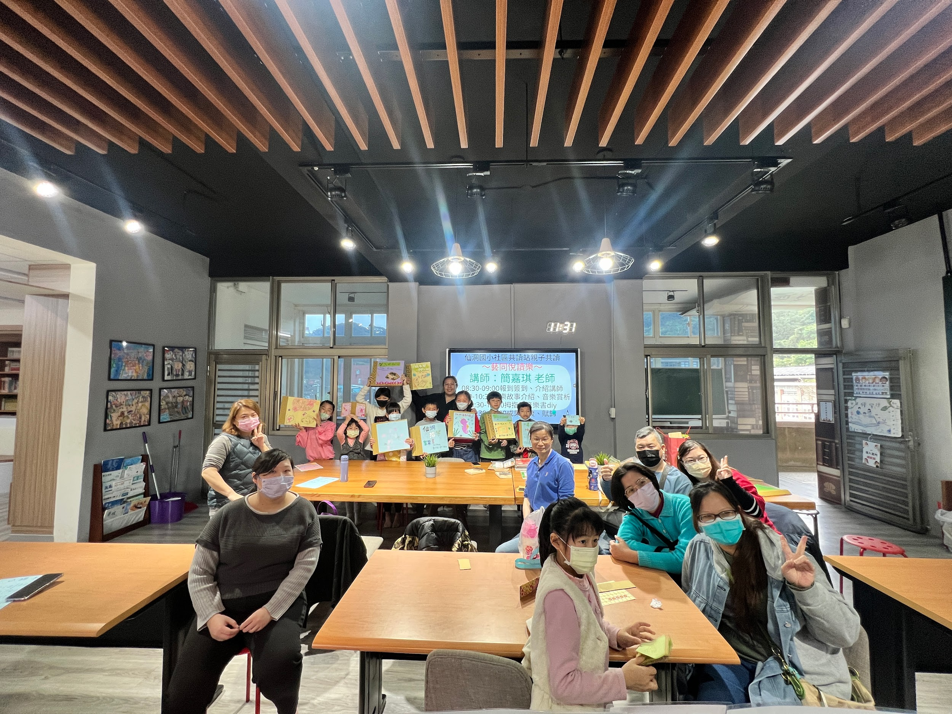
 | 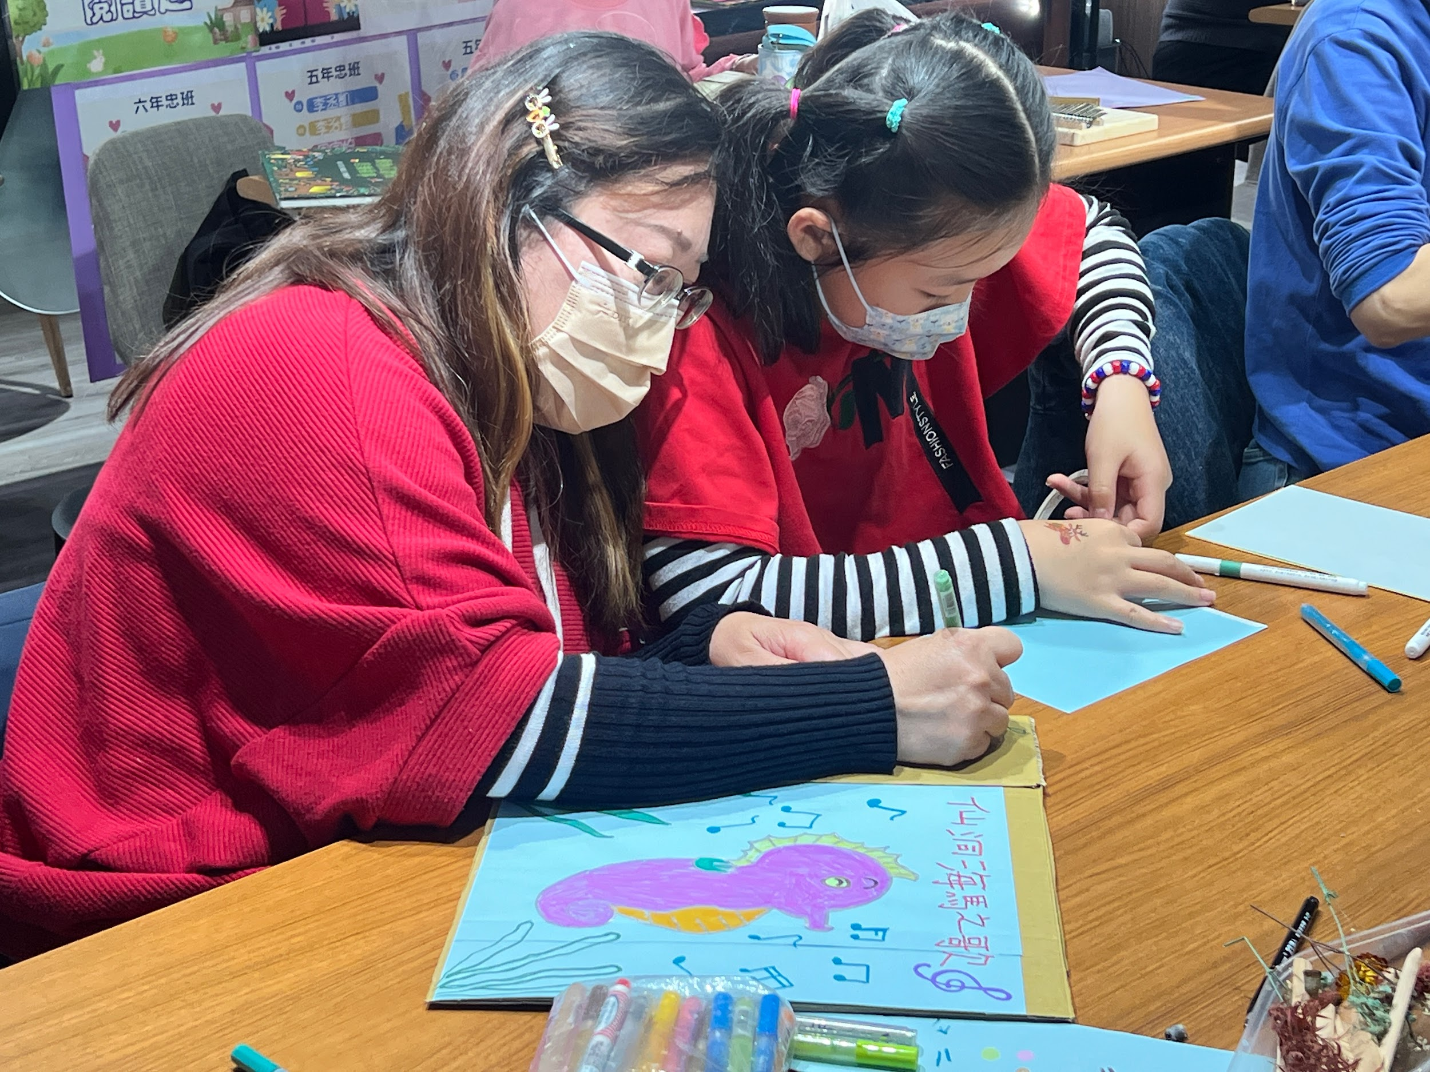

基隆市仙洞國民小學112學年度推動學校家庭教育宣導活動成果
辦理日期 | 113年3月16日 | 辦理地點 | 仙洞共讀站
參與人員 | 家長學生 | 參與人數 | 18人
活動主題 | 親子共讀起步走
活動內容  (100字以內) | 🎉仙洞社區共讀站-親職教育講座❤️  🧑‍🧑‍🧒‍🧒親子共讀起步走 🫶  😍本次邀請簡嘉琪老師，帶領親子共同完成「拇指音樂書diy 」🎼  📚在這次的親子「藝同悅讀樂」一起手作diy，體驗藝文與閱讀的樂趣，創作不同的「樂讀」趣～🫶
活動照片 | 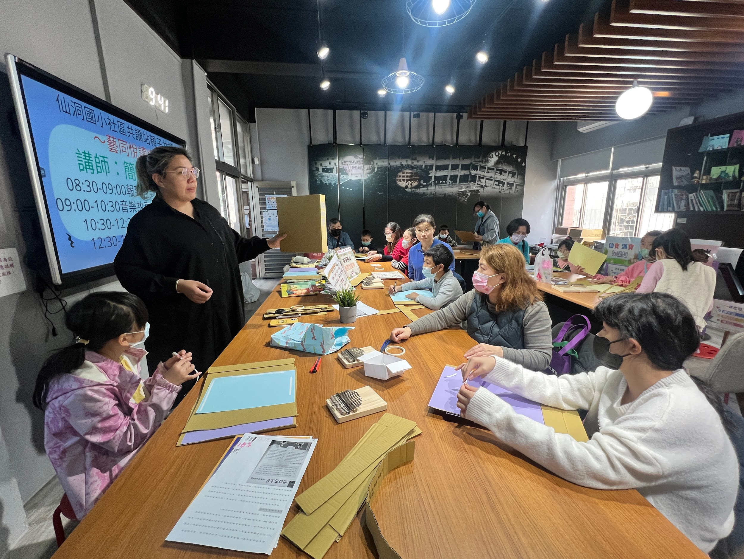
 | 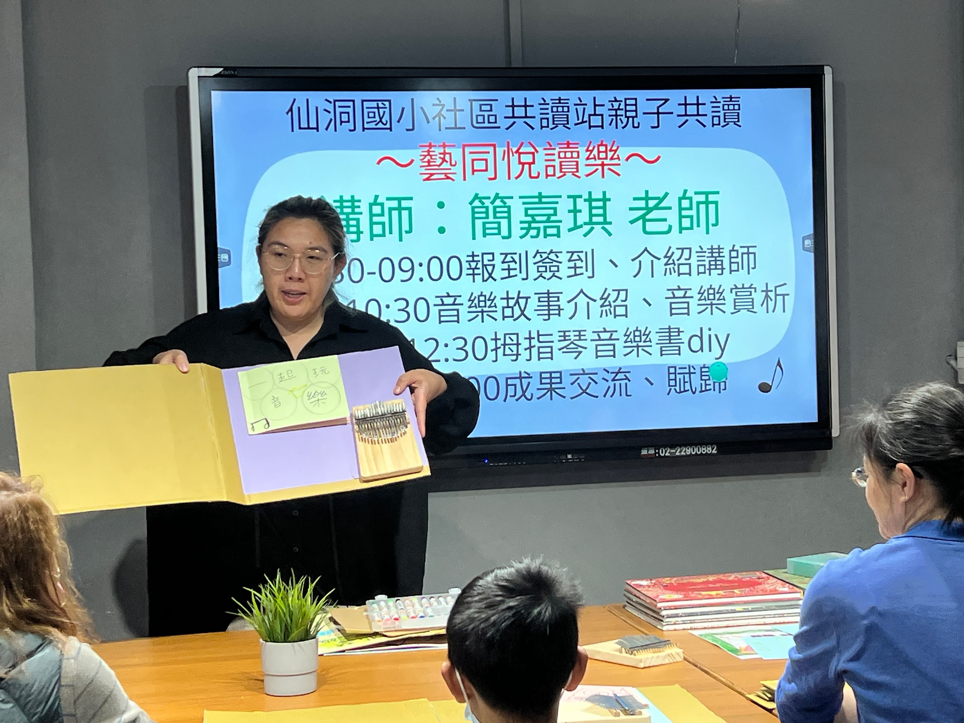

基隆市仙洞國民小學112學年度推動學校家庭教育宣導活動成果
辦理日期 | 113年3月16日 | 辦理地點 | 仙洞共讀站
參與人員 | 家長學生 | 參與人數 | 18人
活動主題 | 親子共讀起步走
活動內容  (100字以內) | 🎉仙洞社區共讀站-親職教育講座❤️  🧑‍🧑‍🧒‍🧒親子共讀起步走 🫶  😍本次邀請簡嘉琪老師，帶領親子共同完成「拇指音樂書diy 」🎼  📚在這次的親子「藝同悅讀樂」一起手作diy，體驗藝文與閱讀的樂趣，創作不同的「樂讀」趣～🫶
活動照片 | 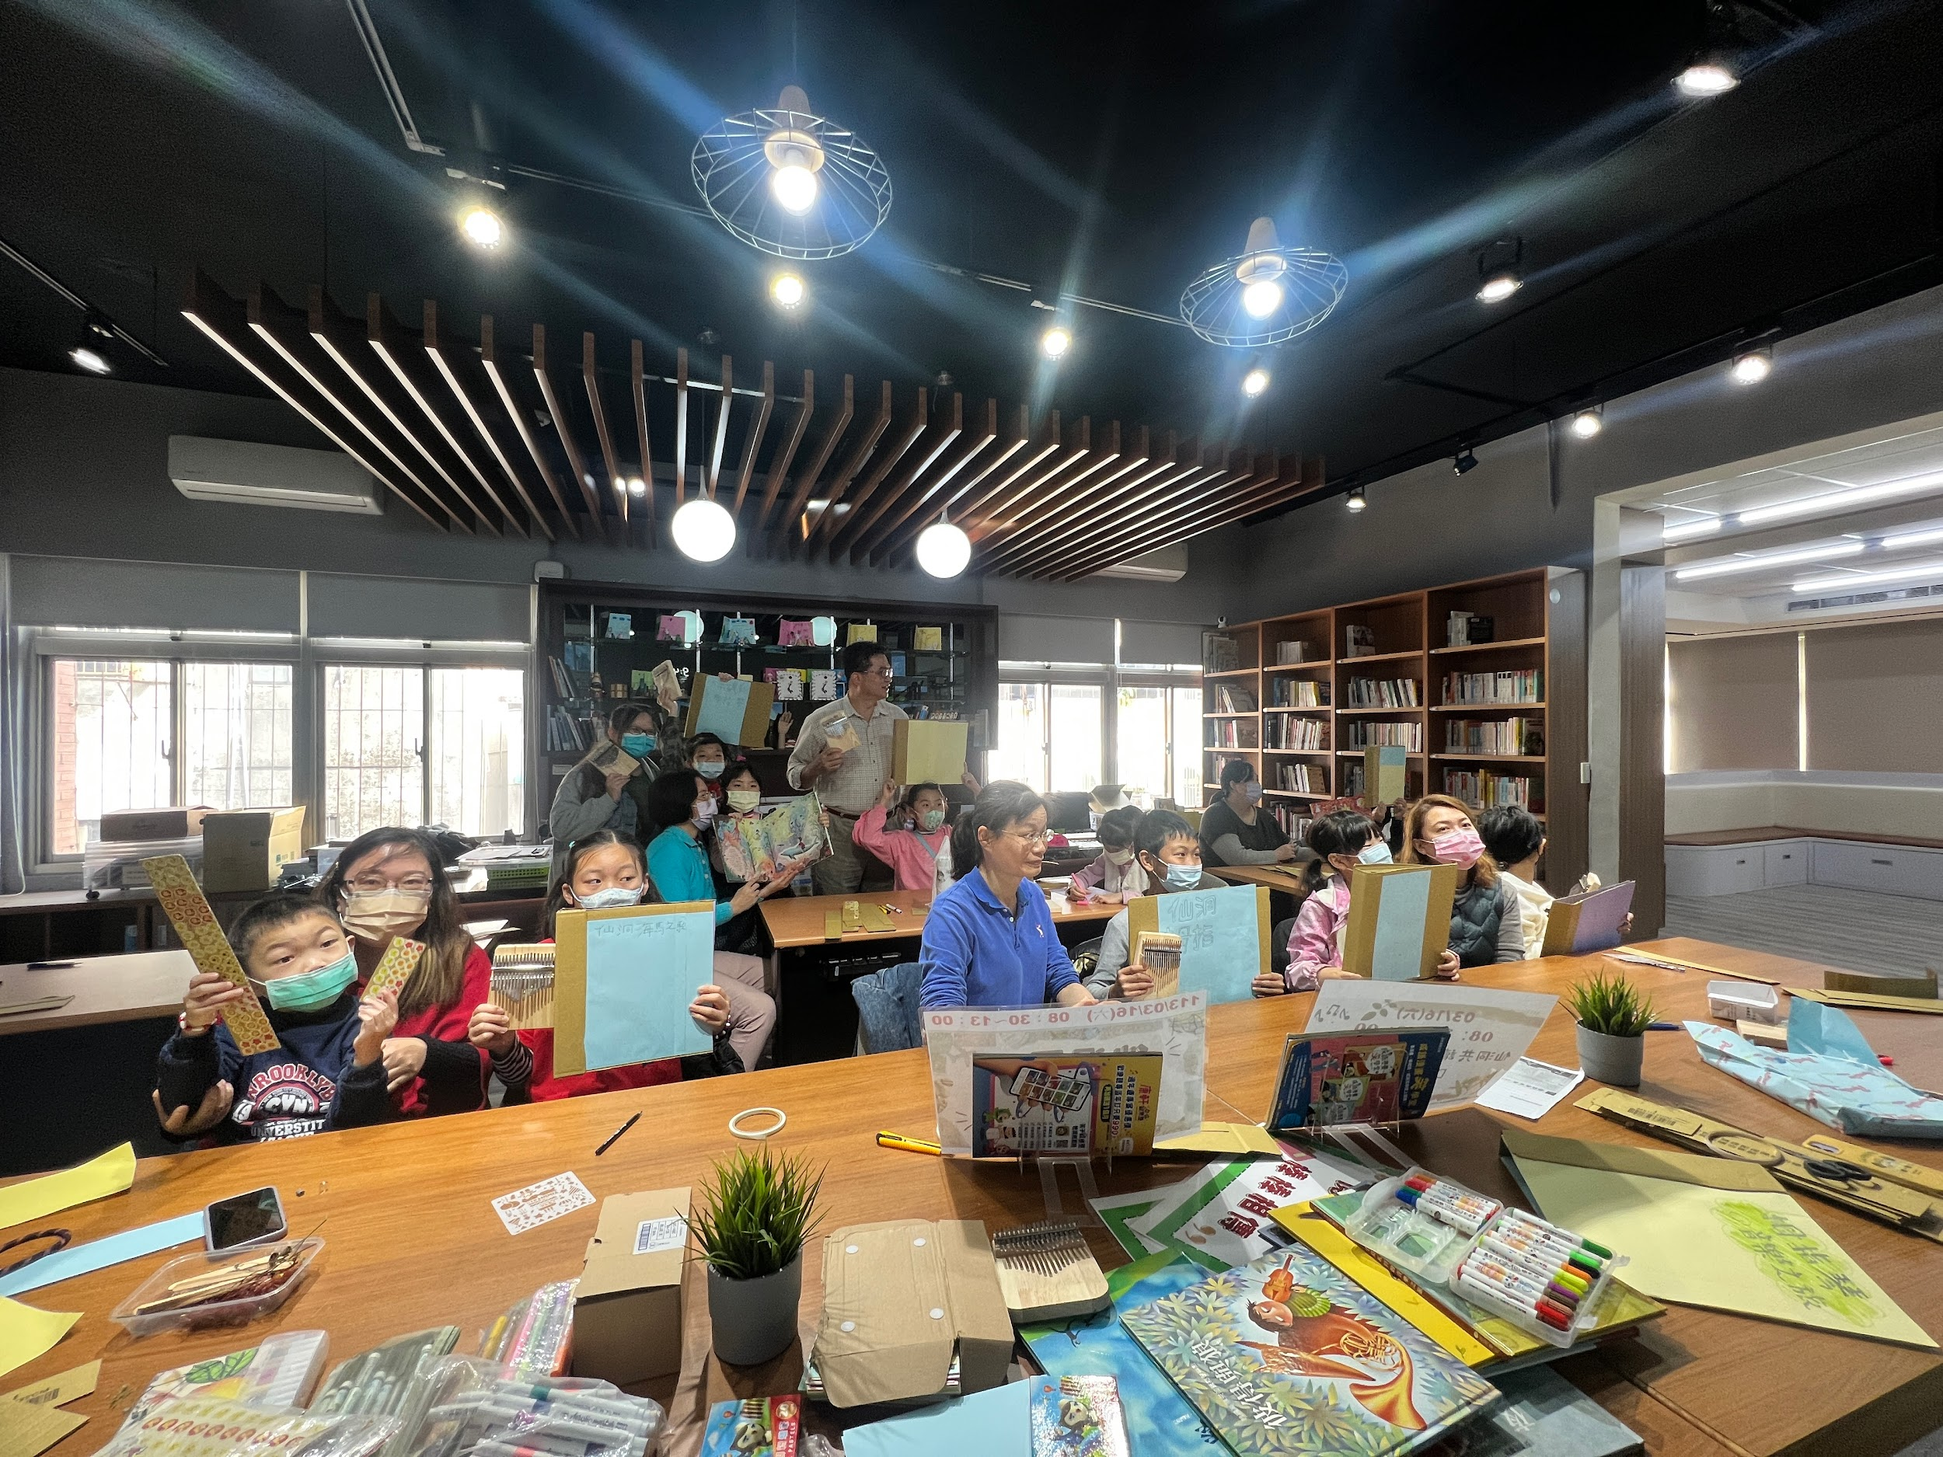
 | 